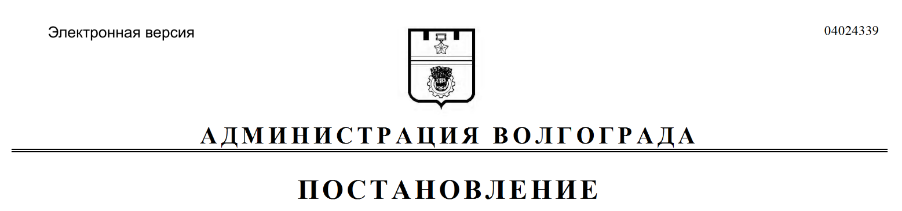
от 04.06.2019 № 627

О внесении изменений в постановление администрации Волгограда от 17 июля 2015 г. № 997 «Об утверждении Порядка определения объема финансового обеспечения выполнения муниципального задания муниципальными учреждениями Волгограда»

В соответствии со статьями 69.2, 78.1 Бюджетного кодекса Российской Федерации, руководствуясь статьями 7, 39 Устава города-героя Волгограда, администрация Волгограда
ПОСТАНОВЛЯЕТ:
1. Внести в Порядок определения объема финансового обеспечения выполнения муниципального задания муниципальными учреждениями Волгограда, утвержденный постановлением администрации Волгограда от 17 июля 2015 г. № 997 «Об утверждении Порядка определения объема финансового обеспечения выполнения муниципального задания муниципальными учреждениями Волгограда», следующие изменения:
1.1. В пункте 2:
1.1.1. В абзаце первом слова «нормативных затрат, связанных с выполнением работ» заменить словами «затрат, связанных с выполнением работ (нормативных затрат на выполнение работ, применяемых по решению учредителя)».
1.1.2. Абзац третий после слов «затраты на оказание муниципальной услуги,» дополнить словами «затраты, связанные с выполнением работ (нормативные затраты на выполнение работ, применяемые по решению учредителя)».
1.1.3. Абзац четвертый изложить в следующей редакции:
«При определении объема финансового обеспечения выполнения муниципального задания по решению учредителя могут использоваться нормативные затраты на выполнение работ.».
1.1.4. Дополнить абзацами следующего содержания:
«При отсутствии решения учредителя, указанного в абзаце четвертом настоящего пункта, значения затрат, связанных с выполнением работ, определяются распорядительным документом учредителя.
Затраты, связанные с выполнением работ, рассчитываются на работу
в целом или в случае установления в муниципальном задании показателей объема выполнения работы – на единицу объема работы с учетом отраслевой, территориальной и иной специфики выполнения работы.».
1.2. В пункте 3:
1.2.1. Абзац пятый изложить в следующей редакции:
«N_{w} – затраты, связанные с выполнением w-й работы (нормативные затраты на выполнение w-й работы, применяемые по решению учредителя),
в случае установления в муниципальном задании показателей объема выполнения работы;».
1.2.2. Абзац седьмой изложить в следующей редакции:
«N_{w}¹, N_{w}², N_{w}^{n} – затраты, связанные с выполнением работ (нормативные затраты на выполнение работ, применяемые по решению учредителя), рассчитанные на работы в целом;».
1.3. Пункт 25 изложить в следующей редакции:
«25. Перечисление субсидии осуществляется учредителем:
на лицевые счета муниципальных бюджетных учреждений Волгограда, открытые в органах, осуществляющих открытие и ведение лицевых счетов
в установленном порядке;
на счета муниципальных автономных учреждений Волгограда, открытые в кредитных организациях, и (или) лицевые счета, открытые в органах, осуществляющих открытие и ведение лицевых счетов в установленном порядке.
Сроки и объемы перечисления субсидии устанавливаются графиком перечисления субсидии, являющимся приложением к соглашению.».
2. Настоящее постановление вступает в силу со дня его официального опубликования и распространяет свое действие на правоотношения, возникшие с 01 августа 2018 г.

Глава Волгограда В.В.Лихачев

